Colegio Técnico Industrial Don Bosco
Salesianos Antofagasta
Departamento de Ciencias
“BUENOS CRISTIANOS Y HONESTOS CIUDADANOS”
TALLER DE NIVELACIÓN DE FISICA < PRIMER NIVEL>
NOMBRE DEL ALUMNO | CURSO | Puntaje Ideal | Puntaje  Real | Nota
 | 1° | 29
NOMBRE DEL MAESTRO: Manuel Cortez Cesped |  | FECHA: 27/03/2020.-
UNIDAD: Fenómenos eléctricos |  | TIEMPO:
CONTENIDOS
< Cargas eléctricas, Electrización, conducción eléctrica, partículas sub-atómicas>
OBJETIVOS DE APRENDIZAJE
- Analizar las fuerzas eléctricas, considerando:
Los tipos de electricidad, los métodos de electrización, las interacciones eléctricas y
Riesgos eléctricos cotidianos

INSTRUCCIONES
- Para consultas dirigirse al correo : mcortez@donboscoantofagasta.cl
- ENTREGA DE TALLER PARA REVISIÓN:
VÍA INTERNET : Sólo envié la HOJA DE RESPUESTAS.
PRESENCIAL : Sólo debe IMPRIMIR la Hoja de respuesta.

I Item de Términos Pareados : Relacione correctamente cada columna colocando en la línea de puntos el NUMERO del Concepto eléctrico (10 ptos)

Conceptos Eléctricos
- Cuerpos electrizados. 2. Cuerpos neutros 3. Electrización
- Repulsión 5. Atracción 6. Electrones
7. Neutrones 8. Protones 9. Aislante eléctrico
10. Conductor eléctrico

Características y definiciones

- … propiedad en que dos cuerpos se repelen según su carga eléctrica
- … partícula sub-atómica positiva del átomo
- … cuerpos que presentan igual cantidad de cargas (+) ó (-)
- … partícula sub-atómica negativa del átomo
- … cuerpos cargados eléctricamente (+) ó (-)
- … propiedad en que dos cuerpos se atraen según su carga eléctrica
- … material que no permite que los electrones circulen a través de él
- … partícula sub-atómica sin carga eléctrica del átomo
- … es el proceso mediante el cual un material se carga eléctricamente
- … material que no permite que los electrones circulen a través de él

II Conteste basándose en el esquema : (8 puntos)

Las imágenes muestran la atracción de pequeños
trozos de papel con una peineta cargada.
A partir de ello responde:
Recordando que los electrones son las cargas
negativas y los protones son las cargas positivas,
al frotar la peineta,

Carga negativa (-)

Carga positiva (+)

- ¿Esta gana o pierde electrones? Observa el zoom.
- ¿Qué tipo de carga de los papeles atrae la peineta?
- ¿Qué tipo de carga de los papeles repele la peineta?
- ¿Qué ocurriría si antes de acercarles la peineta a los papelitos, en lugar de estar en estado
neutro, tuvieran un exceso de carga negativa?

III Complete el siguiente cuadro : Marque con X, según corresponda (5 puntos)

Material | Conductor | Aislante
Lámina de cobre
Corcho
Cartón
Alambre
Caucho

IV Identifique los procesos de electrización según los siguientes esquemas : (6 puntos)

A = Por frotamiento
B = Por Inducción
C = Por contacto

- 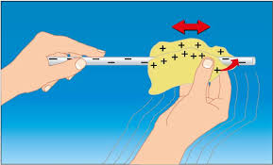 | 4.
 | - 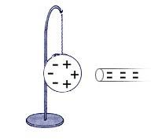
- 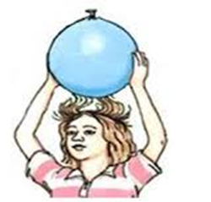 | - 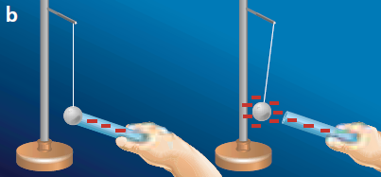

F₂

